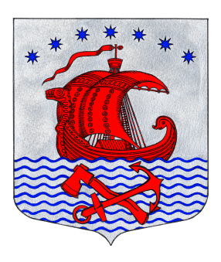
ГЛАВА
СВИРИЦКОГО СЕЛЬСКОГО ПОСЕЛЕНИЯ
ВОЛХОВСКОГО МУНИЦИПАЛЬНОГО РАЙОНА
ЛЕНИНГРАДСКОЙ ОБЛАСТИ
(пятого созыва)

РЕШЕНИЕ

от «16» сентября 2024 года №4

О возложении обязанностей главы администрации
Свирицкого сельского поселения
Волховского муниципального района
Ленинградской области

В соответствии с частью 12 статьи 37 Устава Свирицкого сельского поселения Волховского муниципального района Ленинградской области, на основании распоряжения главы Свирицкого сельского поселения от «13» сентября 2024 года № 15 «О прекращении полномочий главы администрации Свирицкого сельского поселения в связи с истечением срока полномочий по контракту от «28» декабря 2019 года», совет депутатов Свирицкого сельского поселения Волховского муниципального района Ленинградской области РЕШИЛ:

1. Возложить исполнение обязанностей главы администрации Свирицкого сельского поселения Волховского муниципального района Ленинградской области на заместителя главы администрации Атаманову Веру Алексеевну с «16» сентября 2024 года до дня назначения главы администрации Свирицкого сельского поселения Волховского муниципального района Ленинградской области по результатам конкурса.
2. Опубликовать настоящее решение в газете «Волховские огни» и разместить на официальном сайте Свирицкого сельского поселения в сети Интернет (svirica-adm.ru).
3. Настоящее решение вступает в силу с момента его подписания.
4. Контроль за исполнением оставляю за собой.

Глава
Свирицкого сельского поселения А.В. Куликов

